Практическое занятие 7.
Динамические звенья и их характеристики. Исследование характеристик типовых звеньев САУ

Как было указано выше, любую систему автоматического управления можно построить используя типовые звенья. При этом, большим счетом, системе абсолютно безразлично, с какой размерностью мы имеем дело, главное – чтобы поведение системы можно было описать каким – либо уравнением, связывающим выходную и входную величину.

2.1. Позиционные звенья.

Безынерционное звено.
Такое звено не только в статике, но и в динамике описывается алгебраическим уравнением
$$х_{2}=k⋅x_{1}$$

При этом передаточная функция звена равна постоянной величине
$W(p)=W(jω)=k$.
Примером такого звена может выступать механический редуктор (без люфта), безынерционный (широкополосный) усилитель, делитель напряжения и т.п.
Переходная функция такого звена представляет собой ступенчатую функцию (табл.1), т.е. при $х_{1}(t)=1(t)$ , $x_{2}(t)=h(t)=k⋅1(t)$.
Функция веса представляет собой импульсную функцию, площадь которой равна k , т.е. при $x(t)=δ(t)⋅x_{2}(t)=ω(t)=k⋅δ(t)$.
АФХ вырождается в точку, расположенную на вещественной оси на расстоянии k от начала координат (см. табл.2). Модуль частотной передаточной функции $А(ω)=k$ постоянен на всех частотах, а фазовые сдвиги равны нулю (ψ=0).
Безынерционное звено является некоторой идеализацией реальных звеньев, т.к. в действительности ни одно звено не в состоянии равномерно пропускать все частоты от 0 до ∞.

Апериодическое звено первого порядка.
Звено описывается дифференциальным уравнением
$T\frac{{\text{dx}}_{2}}{\text{dt}}+x_{2}={\text{kx}}_{1}$.
Передаточная функция звена
$W(p)=\frac{k}{1+\text{Tp}}$.
Примером звена такого типа может являться двигатель любого типа (электрический, гидравлический, пневматический, и т.д.), резервуар с газом, нагревательная печь, электрические RC и RL – цепи.

В качестве примера рассмотрим электрический двигатель постоянного тока независимого возбуждения, механические характеристики которого можно представить семейством параллельных кривых (рис.4).

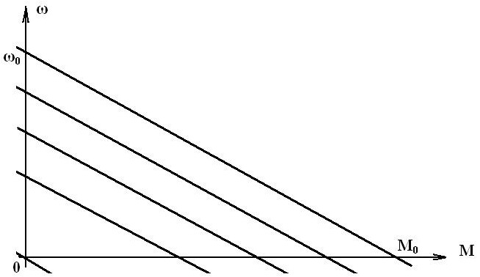
Рис.4.

Входной величиной х₁ в данном случае является управляющее воздействие в двигателе, например, подводимое напряжение двигателя. Выходной величиной является скорость вращения ω. Дифференциальное уравнение движения при равенстве нулю момента нагрузки может быть представлено в виде
$$J\frac{dω}{\text{dt}}=k_{M}x_{1}−\frac{M_{0}}{ω_{0}}ω=k_{M}x_{1}−k_{1}ω$$
, где J – приведенный к валу двигателя суммарный момент инерции;
k_{M} – коэффициент пропорциональности между управляющим воздействием x₁ и вращающим моментом;
$k_{1}=\frac{M_{0}}{ω_{0}}$ - наклон механической характеристики, равный отношению пускового момента к скорости холостого хода при некотором значении управляющего воздействия.

Это уравнение можно привести к виду
$T\frac{dω}{\text{dt}}+ω={\text{kx}}_{1}$,
где $k=\frac{k_{M}}{k_{1}}$ - коэффициент передачи звена;
$T=J\frac{ω_{0}}{M_{0}}=\frac{J}{k_{1}}$ - постоянная времени двигателя.
Как видим, оно полностью совпадает с диф.уравнением апериодического звена первого порядка.

Во всех случаях переходная функция данного звена представляет собой экспоненту. Отрезок, отсекаемый на асимптоте касательной, проведенной к кривой в любой точке, равен постоянной времени Т. Чем больше постоянная времени звена, тем дольше длится переходной процесс, т.е. тем медленнее устанавливается значение x₂ = kx₁ на выходе звена. Строго говоря, экспонента приближается к этому значению асимптотически, т.е. в бесконечности. Практически переходный процесс можно считать закончившимся через промежуток времени t_{п} = 3T.
Постоянная времени характеризует «инерционность», или «инерционное запаздывание» апериодического звена. Выходное значение $x_{2}−k⋅x_{1}$ в апериодическом звене устанавливается только спустя некоторое время t_{п} после подачи входного воздействия.

Частотные характеристики приведены в табл. 2. Амплитудно – фазовая характеристика для положительных частот имеет вид полуокружности с диаметром, равным коэффициенту передачи k. Величина постоянной времени звена определяет распределение отметок частоты вдоль кривой. На АФХ показаны три характерные отметки (ω=0, ω=1/Т, ω=∞).
Из амплитудной характеристики видно, что колебания малых частот (ω<1/Т) «пропускаются » данным звеном с соотношением амплитуд выходной и входной величин, близким к статическому коэффициенту передачи звена k. Колебания больших частот (ω>1/Т) проходят с сильным ослаблением амплитуды, т.е. «плохо пропускаются», или совсем «не пропускаются» звеном. Чем меньше постоянная времени Т, т.е. чем меньше инерционность звена, тем более вытянута амплитудная характеристика А(ω) вдоль оси частот, или, как говорят, тем шире полоса пропускания частот у данного звена.
Логарифмические частотные характеристики приведены в табл.2. ЛАЧХ строится по выражению
$L(ω)=\text{20}\text{lg}\left|W(jω)\right|=\text{20}\text{lg}\frac{k}{\sqrt{1+ω^{2}T^{2}}}$.

Наиболее просто, практически без вычислений, троится так называемая асимптотическая ЛАЧХ. Ее построение показано на рис.5. На стандартной сетке проводится вертикальная прямая через точку с частотой, называемой сопрягающей частотой $ω=\frac{1}{Т}$. Для частот меньших, чем сопрягающая, т.е. при ω < 1/Т , можно пренебречь вторым слагаемым под корнем в выражении для L. Тогда левее сопрягающей частоты уравнение можно заменить приближенным

$L(ω)=\text{20}\text{lg}k$ (при ω<1/Т),
,которому соответствует прямая линия, параллельная оси частот (прямая ab) и являющаяся первой асимптотой.
Для частот, больших, чем сопрягающая (ω>1/Т) в выражении для L можно пренебречь под корнем единицей по сравнению с ω²Т². Тогда будем иметь приближенное значение
$L(ω)=\text{20}\text{lg}\frac{k}{ωT}$ (при ω>1/Т),
,которому соответствует прямая с отрицательным наклоном -20 дБ/дек (прямая bc), являющаяся второй асимптотой.

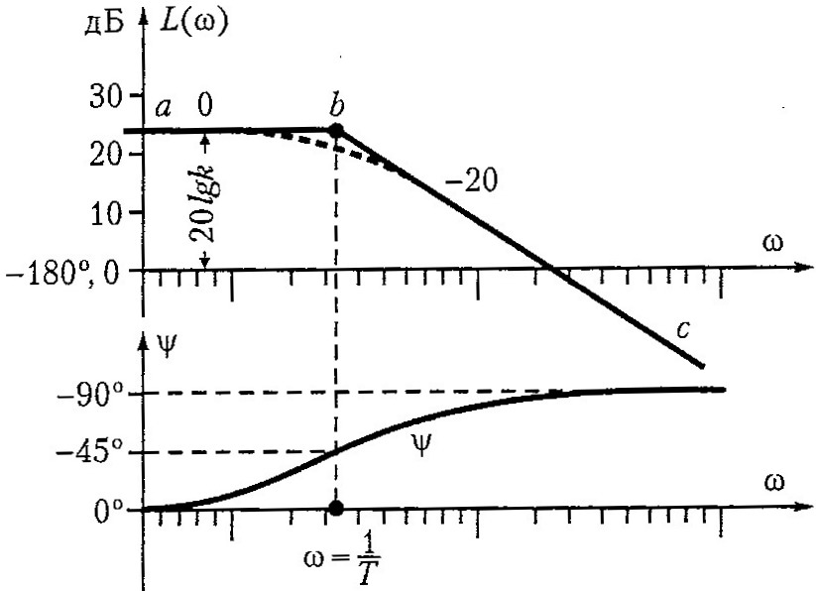
Рис.5.

Ломанная линия abc называется асимптотической ЛАЧХ. Действительная ЛАЧХ (показана пунктиром на рис.5) будет несколько отличаться от асиптотической, причем наибольшее отклонение будет в точке b. Оно равно приблизительно 3 дБ, т.к.
$A(\frac{1}{T})=\text{20}\text{lg}\frac{k}{\sqrt{2}}=\text{20}\text{lg}k−3\text{.}\text{03}$ дБ
, что в линейном масштабе соответствует отклонению в $\sqrt{2}$раз. На всем остальном протяжении влево и вправо от сопрягающей частоты недействительная ЛАЧХ будет отличаться от асимптотической менее чем на 3 дБ. Поэтому во многих практических расчетах достаточно ограничиться построением асимптотической ЛАЧХ. На рис.5 показана также логарифмическая фазовая характеристика. Ее характерными особенностями являются:
- сдвиг по фазе ψ = -45⁰ на сопрягающей частоте (так как arctg ωt = artg 1 = 45⁰);
- симметрия ЛФЧХ относительно сопрягающей частоты.

Апериодическое звено второго порядка

Дифференциальное уравнение звена имеет вид
$$T_{2}^{2}\frac{d^{2}x_{2}}{{\text{dt}}^{2}}+T_{1}\frac{{\text{dx}}_{2}}{\text{dt}}+x_{2}={\text{kx}}_{1}$$
При этом корни характеристического уравнения $T_{2}^{2}p^{2}+T_{1}p+1=0$ должны быть вещественными, что будет выполняться при условии Т₁ ≥ 2Т₂. В операторной записи уравнение приобретает вид

$\left(T_{2}^{2}p_{2}+T_{1}p+1\right)x_{2}={\text{kx}}_{1}$
Левая часть последнего выражения разбивается на множители:
$$(T_{3}p+1)(T_{4}p+1)x_{2}={\text{kx}}_{1}$$
, где $T_{3,4}=\frac{T_{1}}{2}±\sqrt{\frac{T_{1}^{2}}{4}−T_{2}^{2}}$.

Передаточная функция звена
$W(p)=\frac{k}{(1+T_{3}p)(1+T_{4}p)}$.

Апериодическое звено второго порядка эквивалентно двум апериодическим звеньям первого порядка, включенным последовательно друг за другом, с общим коэффициентом передачи k и постоянными времени Т₃ и Т₄.
Примером такого звена является двигатель постоянного тока (при условии, что 4Т_{Я} < Т_{М}), электромашинный усилитель.

Переходная функция и функция веса звена приведены в табл. 1.
Частотная характеристика приведена в табл.2. построение асимптотической ЛАЧХ производится аналогично тому, как это было сделано для апериодического звена первого порядка. Вначале проводятся вспомогательные вертикальные линии через сопрягающие частоты $ω=\frac{1}{Т_{3}}$и $ω=\frac{1}{Т_{4}}$.
Для определенности построения принято, что Т₃ > Т₄.

ЛАЧХ строится по выражению
$L(ω)=\text{20}\text{lg}\left|W(jω)\right|=\text{20}\text{lg}\frac{k}{\sqrt{1+ω^{2}T_{3}^{2}}\sqrt{1+ω^{2}T_{4}^{2}}}$.

Левее первой сопрягающей частоты (ω<1/Т₃ ) , это выражение заменяется приближенным $L(ω)≈\text{20}\text{lg}k$, которому соответствует прямая с нулевым наклоном. Для частот $\frac{1}{Т_{3}}$ выражение заменяется приближенным
$L(ω)=\text{20}\text{lg}\frac{k}{{ωT}_{3}}$,
которому соответствует прямая с отрицательным наклоном -20 дБ/дек. Для частот ω>1/Т₄ выражение заменяется приближенным
$L(ω)≈\text{20}\text{lg}\frac{k}{ω^{2}T_{3}T_{4}}$,
которому соответствует прямая с отрицательным наклоном -40 дБ/дек. Действительная ЛАЧХ изображена пунктиром и отличается от асимптотической в точках излома на 3 дБ.

Колебательное звено

Звено описывается тем же дифференциальным уравнением, что и апериодическое звено второго порядка. Одни корни характеристического уравнения
$$T_{2}^{2}p_{2}+T_{1}p+1=0$$
должны быть комплексными, что будет выполняться при условии Т₁ < 2Т².

Левая часть дифференциального уравнения обычно представляется в виде
$$(T^{2}p^{2}+2ξ\text{Tp}+1)x_{2}={\text{kx}}_{1}$$
, или $\left(\frac{p^{2}}{q^{2}}+\frac{2ξp}{q}+1\right)x_{2}={\text{kx}}_{1}$
, где $q=\frac{1}{T}$ - угловая частота свободных колебаний (при отсутствии затухания);
ξ – параметр затухания, лежащий в пределах 0 < ξ < 1.

Передаточная функция колебательного звена
$W(p)=\frac{k}{1+2ξ\text{Tp}+T^{2}p^{2}}=\frac{k}{1+\frac{2ξp}{q}+\frac{p^{2}}{q^{2}}}$.
К колебательным звеньям относятся колебательные RLC – контура, управляемые двигатели постоянного тока при выполнении условия 4Т_{Я} > Т_{М} , упругие механические передачи, гироскопические элементы.

Амплитудно – частотная характеристика может иметь резонансный пик. Исследование модуля частотной передаточной функции на максимум показывает, что пик будет существовать при ξ < 0,707. Высота пика будет тем больше, чем меньше параметр затухания:
$А(ω_{М})=\frac{k}{2ξ\sqrt{1−ξ^{2}}}$.

Максимуму АЧХ соответствует частота $ω_{M}=q\sqrt{1−2ξ^{2}}$.

ЛАЧХ строится по выражению
$L(ω)=\text{20}\text{lg}\frac{k}{\sqrt{{\left(1−\frac{ω^{2}}{q^{2}}\right)}^{2}+4ξ^{2}\frac{ω^{2}}{q^{2}}}}$.

Для построения ЛАЧХ преобразуем выражение:
$L(ω)=\text{20}\text{lg}k+\text{20}\text{lg}\frac{1}{\sqrt{{\left(1−\frac{ω^{2}}{q^{2}}\right)}^{2}+4ξ^{2}\frac{ω^{2}}{q^{2}}}}$.
Т.о.необходимо построить ЛАЧХ , соответствующую данному значению ξ , и поднять ее параллельно самой себе на 20lgk.
Построение ЛАЧХ колебательного звена можно сделать также посредством проведения двух асимптот с наклонами 0 и – 40 дБ/дек, пересекающихся в точке $ω=\frac{1}{q}$.
Анализ уравнений показывает, что снижение параметра затухания ξ приводит к повышению колебательности переходного процесса и росту резонансного пика амплитудной частотной характеристики.
Таблица 1.Временные характеристики позиционных звеньев

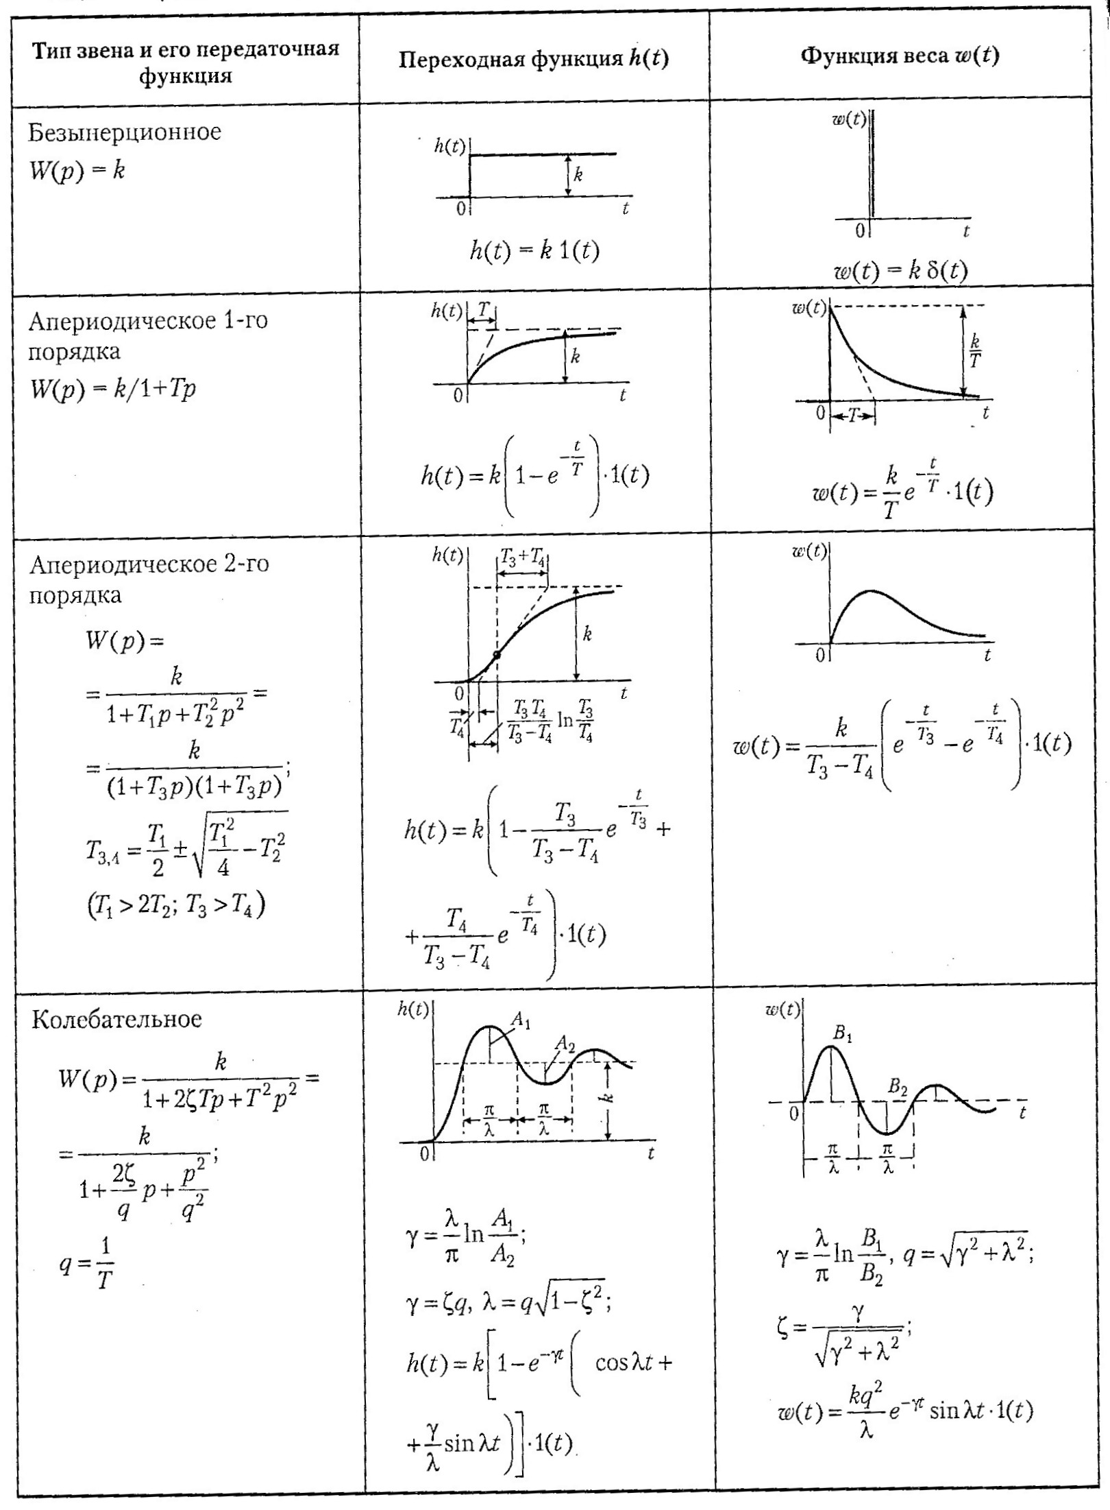

Табл.2. Частотные характеристики позиционных звеньев
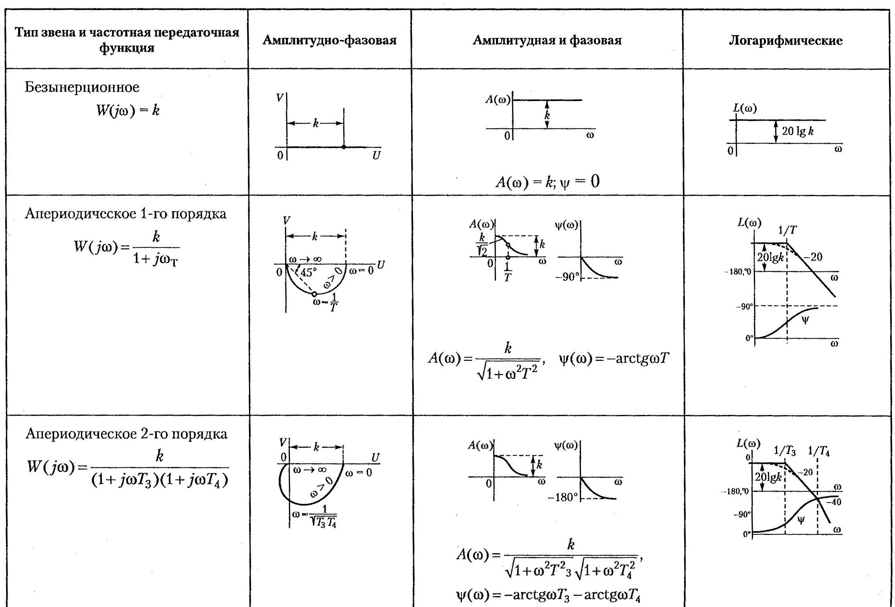

Таблица 2. Продолжение

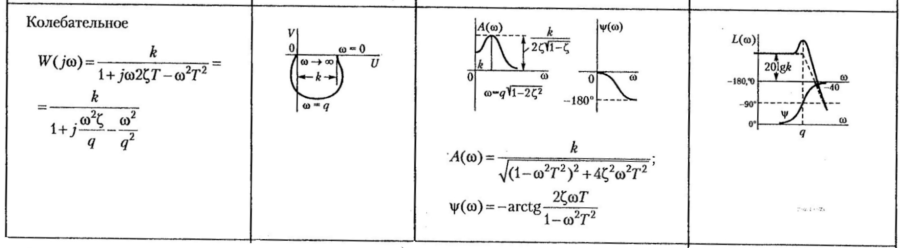

2.2. Интегрирующие звенья

Идеальное интегрирующее звено

Такое звено описывается дифференциальным уравнением $\frac{{\text{dx}}_{2}}{\text{dt}}={\text{kx}}_{1}$.
Передаточная функция звена $W(p)=\frac{k}{p}$.
Такое звено является идеализацией реальных интегрирующих звеньев, часть которых будет рассмотрена ниже. Часто в качестве такого звена используется операционный усилитель в режиме интегрирования. Интегрирующим звеном является также обычный гидравлический демпфер.
Часто в качестве интегрирующего звена используется интегрирующий привод. Это особенно удобно делать при необходимости длительного интегрирования (часы, дни и даже месяцы). Например, в автоматических путепрокладчиках и навигационных системах.

Анализ уравнений показывает, что звено пропускает сигнал тем сильнее, чем меньше его частота. При ω = 0 модуль частотной передаточной функции стремится к бесконечности, а при ω → ∞ модуль А(∞) →0.
Амплитудно – фазовая характеристика сливается с отрицательной частью мнимой оси.
Построение ЛАЧХ делается по выражению
$L(ω)=\text{20}\text{lg}\frac{k}{ω}$ .
ЛАЧХ представляет собой прямую с отрицательным наклоном – 20 дБ/дек, пересекающую вещественную ось при частоте среза ω_{ср} = k . ЛФЧХ представляет собой прямую ψ = -90⁰, параллельную вещественной оси.

Интегрирующее звено с замедлением

Звено описывается дифференциальным уравнением
$Т\frac{d^{2}x_{2}}{{\text{dt}}^{2}}+\frac{{\text{dx}}_{2}}{\text{dt}}={\text{kx}}_{1}$.

Передаточная функция звена
$W(P)=\frac{k}{p(1+\text{Tp})}$.

Примером такого звена можно рассматривать двигатель, если в качестве выходной величины рассматривать не угловую скорость, а угол поворота, являющийся интегралом от угловой скорости. Интегрирующее звено с замедлением можно представить как совокупность двух включенных последовательно звеньев – идеального интегрирующего и апериодического первого порядка.
Для нахождения временных характеристик удобно передаточную функцию представить в виде алгебраической суммы
$$W(p)=\frac{k}{p(1+\text{Tp})}=\frac{k}{p}−\frac{\text{kT}}{1+\text{Tp}}$$
, что позволяет представить решение дифференциального уравнения в виде суммы решений для идеального интегрирующего звена и апериодического звена первого порядка.
Временные характеристики приведены в табл. 3, а частотные – в таблице 4.
ЛАЧХ строится по выражению
$L(ω)=\text{20}\text{lg}\frac{k}{ω\sqrt{1+ω^{2}T^{2}}}$.
Асимптотическая ЛАЧХ представляет собой две прямые с отрицательными наклонами -20 дБ/дек (при ω<1/Т) и -40 дБ/дек при ω>1/Т.

Изодромное звено

Звено описывается уравнением
$\frac{{\text{dx}}_{2}}{\text{dt}}={\text{kx}}_{1}+k_{1}\frac{{\text{dx}}_{1}}{\text{dt}}$.
Передаточная функция звена
$W(p)=\frac{k}{p}+k_{1}=\frac{k(1+\text{Tp})}{p}$,
где $T=\frac{k_{1}}{k}$ - постоянная времени изодромного звена.
Из выражений видно, что звено можно условно представить в виде двух звеньев, действующих параллельно – идеального интегрирующего с коэффициентом передачи k и безынерционного с коэффициентом передачи k.
В качестве примера такого звена может выступить пружина с демпфером, если в качестве входной величины рассматривать прикладываемую силу, а в качестве выходной – перемещение точки, в которой приложена сила.

Временные и частотные характеристики приведены в табл. 3, 4 соответственно.
ЛАЧХ строится по выражению
$L(ω)=\text{20}\text{lg}\frac{k\sqrt{1+ω^{2}T^{2}}}{ω}$ .
Асимптотическая ЛАЧХ представляет собой две прямые: с отрицательным наклоном -20 дБ/дек (при ω<1/Т) и параллельную оси частот (при ω>1/Т).
Из рассмотрения характеристик видно, что в области малых частот (меньших, чем сопрягающая частота) звено ведет себя как идеальное интегрирующее, и тем точнее, чем меньше частота.
В области частот, больших, чем сопрягающая, звено ведет себя как безынерционное с коэффициентом передачи k.
Свойство звена вводить интегрирующее действие в области малых частот используется для улучшения качественных показателей систем автоматического регулирования.

Таблица 3.Временные характеристики интегрирующих звеньев
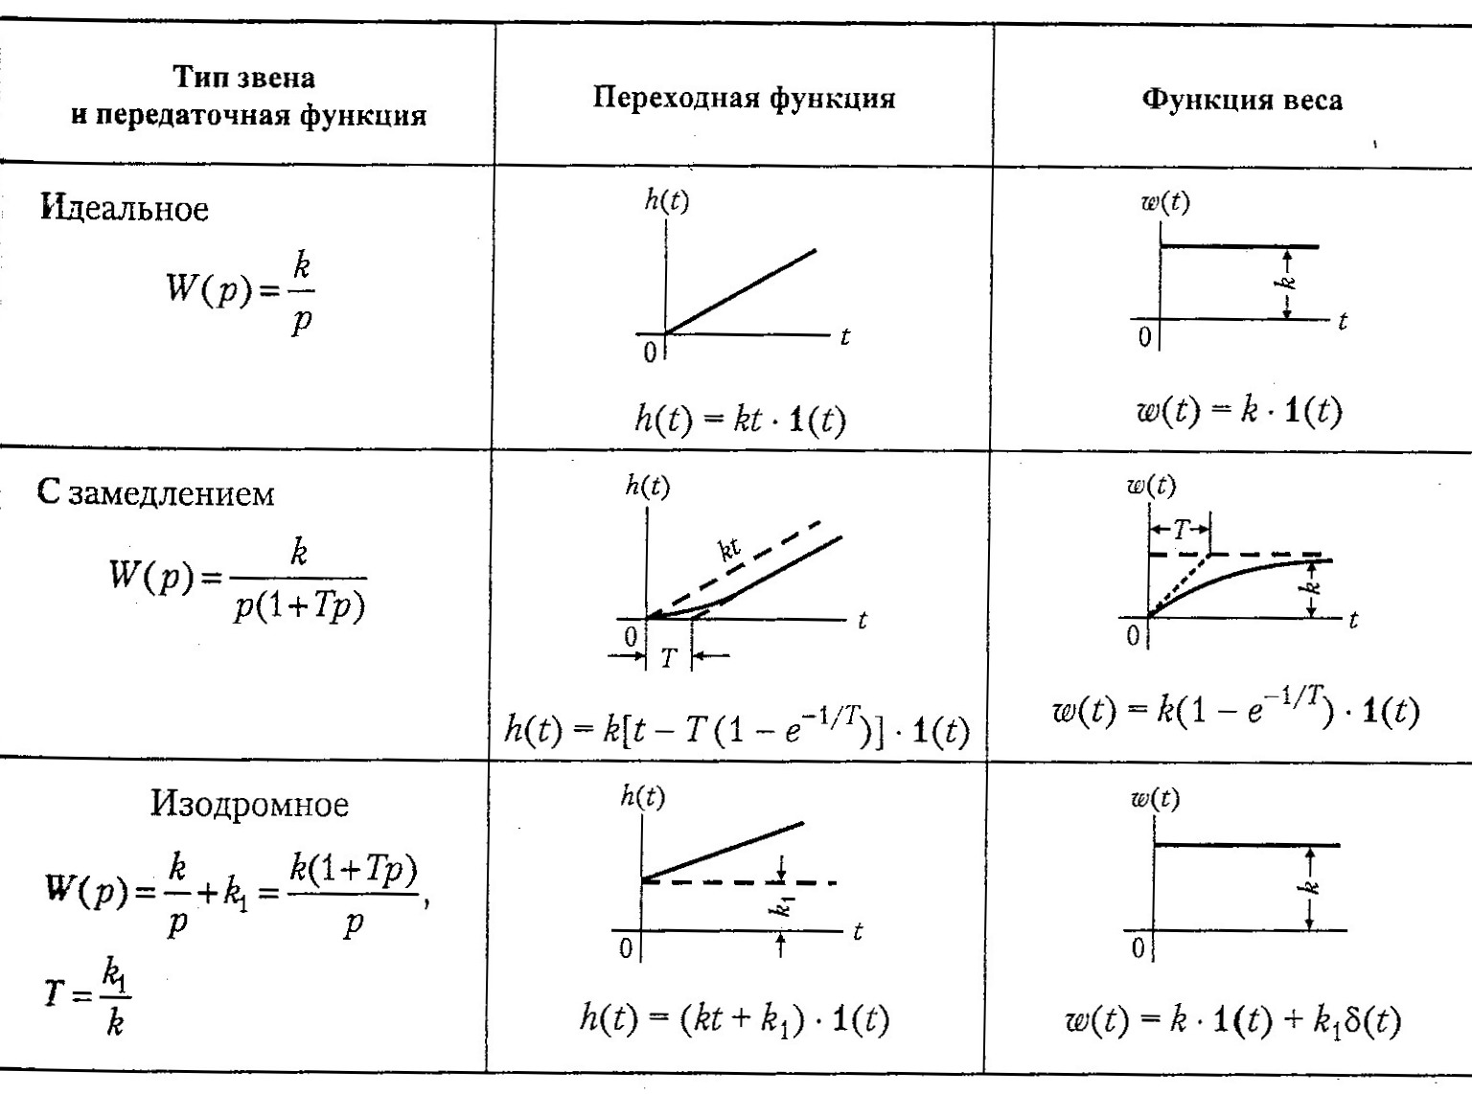

Табл.4. Частотные характеристики интегрирующих звеньев

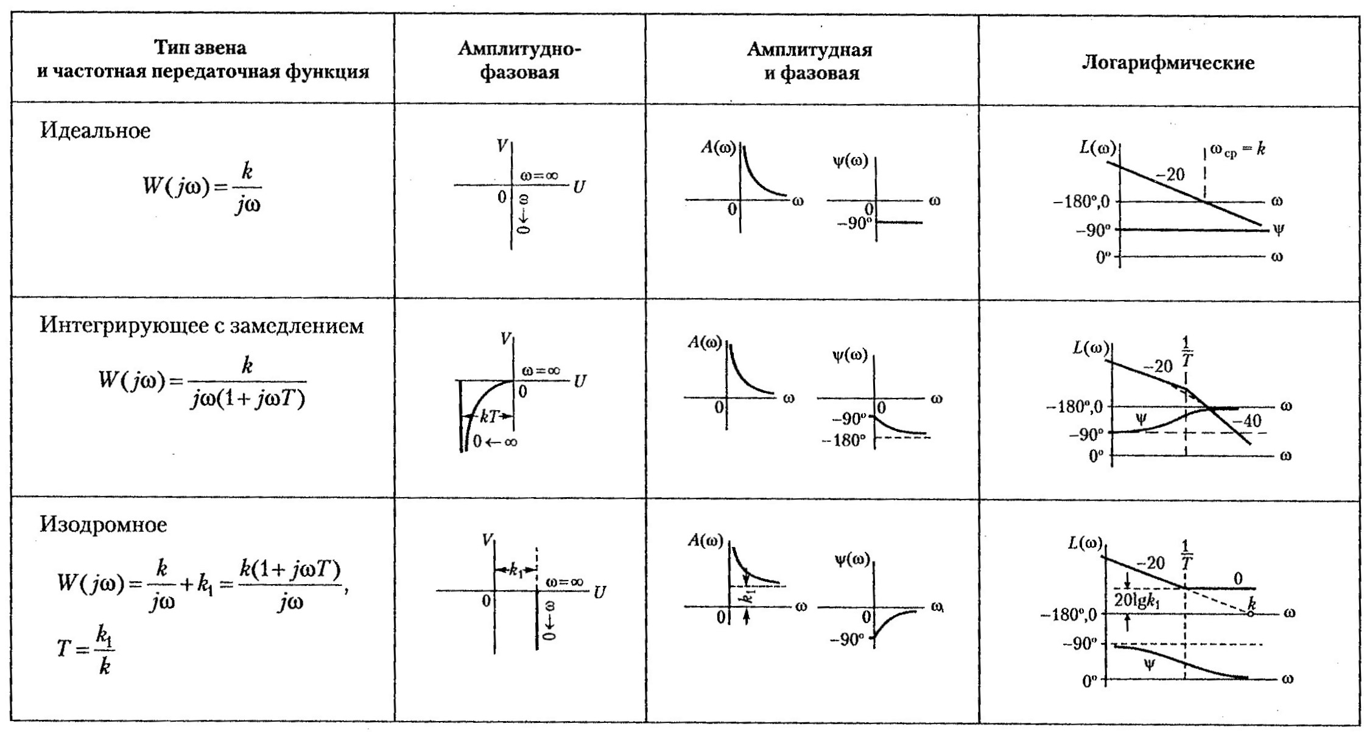
Дифференцирующие звенья

Идеальное дифференцирующее звено

Звено описывается уравнением
$x_{2}=k\frac{{\text{dx}}_{1}}{\text{dt}}$.

Передаточная функция звена W(p) = kp .

Единственным идеальным дифференцирующим звеном, которое точно уписывается таким уравнением, является тахогенератор постоянного тока, если в качестве входной величины рассматривать угол поворота его ротора φ, а в качестве выходной – ЭДС якоря Е.
В тахогенераторе постоянного тока при неизменном постоянном потоке возбуждения ЭДС в якоре пропорциональна скорости вращения Е = k·ω . Скорость вращения есть производная по времени от угла поворота $ω=\frac{dω}{\text{dt}}$.
Следовательно, $E=k\frac{dω}{\text{dt}}$ . В режиме, близком к холостому ходу (сопротивление нагрузки велико) , можно считать, что напряжение якоря равно ЭДС (u = E). Тогда $u=k\frac{dω}{\text{dt}}$.

Приближенно в качестве идеального дифференцирующего звена может рассматриваться операционный усилитель в режиме дифференцирования.
Временные характеристики приведены в таблице 5, частотные – 6.

Дифференцирующее звено с замедлением

Звено описывается уравнением $T\frac{{\text{dx}}_{2}}{\text{dt}}+x_{2}=k\frac{{\text{dx}}_{1}}{\text{dt}}$ .

Передаточная функция звена $W(p)=\frac{\text{kp}}{1+\text{Tp}}$.
Звено можно условно представить в виде двух последовательно включенных звеньев – идеального дифференцирующего и апериодического первого порядка.

Временные и частотные характеристики представлены в таблицах 5, 6.
АЧХ имеет несколько иной вид, чем у идеального звена. Характеристики совпадают лишь в области низких частот. В области высоких частот реальное звено пропускает сигнал хуже, чем идеальное звено. Коэффициент передачи стремится к значению к/Т при ω→∞. Для звеньев, представляющих собой RC - или RL – цепь, k = T и на высоких частотах коэффициент передачи стремится к единице.
Фазовые сдвиги, вносимые звеном, являются наибольшими при низких частотах. На высоких частотах фазовый сдвиг постепенно уменьшается, стремясь в пределе к нулю при ω→∞. Здесь также видно, что это звено ведет себя подобно идеальному только в области низких частот.
ЛАЧХ строится по выражению
$L(ω)=\text{20}\text{lg}\frac{kω}{\sqrt{1+ω^{2}T^{2}}}$.

Асимптотическая ЛАЧХ может быть представлена в виде двух прямых. Одна из них имеет положительный наклон 20 дБ/дек (при ω<1/Т), а вторая – параллельно оси частот (ω>1/Т).

Таблица 5.Временные характеристики дифференцирующих звеньев

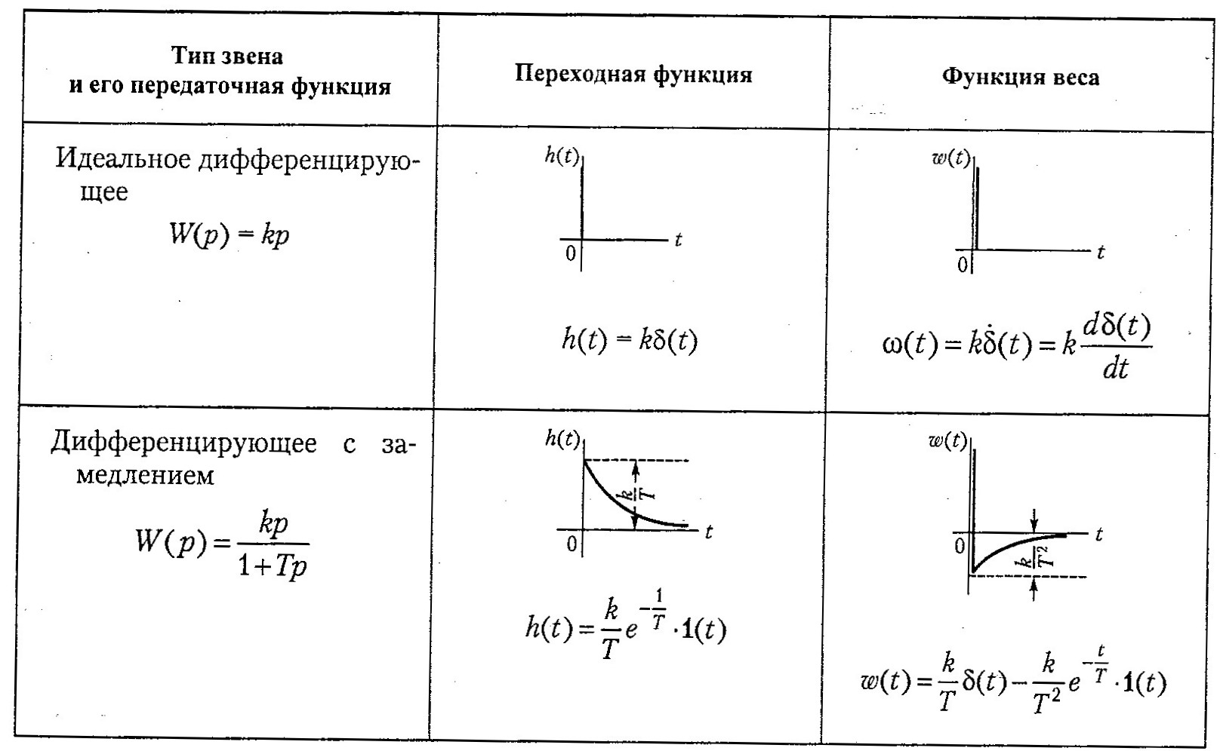

Табл.6. Частотные характеристики дифференцирующих звеньев

